Государственное образовательное учреждение Тульской области
«Тульская специальная (коррекционная) общеобразовательная школа-интернат
для обучающихся, воспитанников с ограниченными возможностями здоровья»
Центр дистанционного образования

Конспект занятия по курсу «Я познаю мир».

Учитель: Самарцева Татьяна Васильевна, учитель высшей категории
Дата проведения: 10.03.2015г
Обучающийся: Шестопалова Екатерина
Год обучения: первый год
Курс: Я познаю мир
Тема занятия: «Моря и океаны. Волны. Приливы и отливы.».
Цель занятия: организация деятельности обучающегося по открытию новых знаний, их закреплению.
Задачи:
- (направленные на достижение личностных результатов обучения)
воспитание интереса к предмету, коммуникативных качеств личности;
- (направленные на достижение метапредметных результатов обучения)
развитие речи, мышления, воображения, наблюдательности, умения рассуждать, анализировать, делать выводы,
- (направленные на достижение предметных результатов обучения)
углубление знаний об истории нашей Земли, расширение кругозора по теме роли воды на Земле.
Тип занятия:комбинированное занятие.
Место в учебном плане: занятие № 25( годовое количество часов курса « Я познаю мир» - 35).
Формы работы: индивидуальная форма.
Оборудование: компьютер, наушники, микрофон.
Программное обеспечение:программаSkype.
Ресурсы: Материалы к занятию № 25 курса «Я познаю мир» в системе MOODLE.
Планируемые результаты:
Личностные | Принятие и освоение роли обучающегося, развитие мотивов учебной деятельности;  формирование личностного смысла учения;  развитие самостоятельности и личной ответственности за свои поступки, в том числе в информационной деятельности;  развитие навыков сотрудничества со взрослыми, умения находить выходы из спорных ситуаций;  формирование установки к работе на результат.
Метапредметные | Познавательные УУД:  умение находить информацию в исторических материалах;  умение анализировать (выделять главное), обобщать (делать выводы);  умение представлять информацию в сжатом виде.  Регулятивные УУД:  определение цели, формулировка проблемы;  планирование деятельности;  умение работать по плану (алгоритму), сверяясь с целью;  умение оценить степень успешности достижения цели.  Коммуникативные УУД:  развитие умения излагать свое мнение и принимать позицию другого, участвовать в диалоге;  развитие умения использовать речевые средства в соответствии с ситуацией.
Предметные | Овладение знаниями о физических явлениях волн морей и океанов;  формирование умения определять главное значение воды на земле;  формирование умения давать характеристику физическим явлениям отливов  и приливов;

Ход занятия:
Этапы занятия | Содержание деятельности  обучающегося |  | Формирование ключевых компетенций
Драгоценная жидкость нашей планеты №1  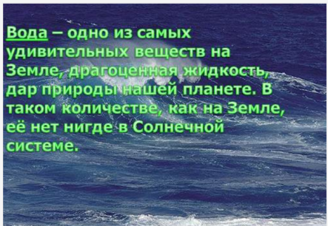  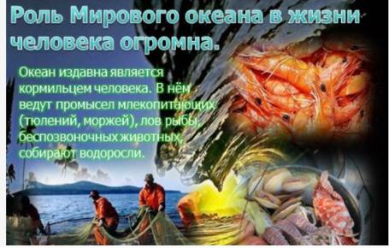  №2  Значение Мирового океана  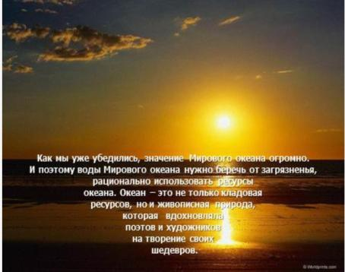  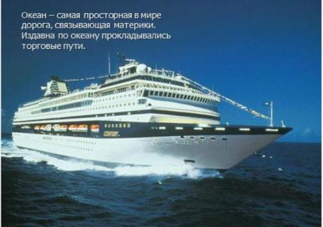  «Волны в океане»№ 3  Поверхность моря всегда подвижна, даже при полном безветрии. Но вот подул ветер, и на воде сразу появляется рябь, которая переходит в волнение тем быстрее, чем сильнее дует ветер. Но какой бы силы ни был ветер, он не может вызвать волны больше определенных наибольших размеров.  Наблюдения за поверхностью моря показывают, что волнение становится сильным уже при скорости ветра более 10м/с, при этом волны поднимаются до высоты 2,5-3,5 метров, обрушиваясь с грохотом на берег.  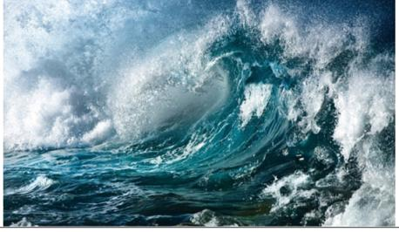  №4  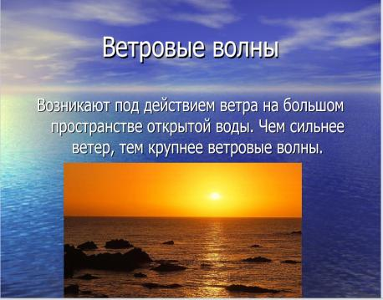 | Определяет и формулирует тему, цель урока, ищет способы достижения цели | Учебно-познавательные компетенции
 | Учится оформлять свои мысли в устной форме. |  | Учебно-познавательные компетенции
№5  Но вот ветер переходит в шторм, и волны достигают огромных размеров. На земном шаре много мест, где дуют очень сильные ветры. Нами лучше воспринимаются скорости, километрами в час. Так вот скорость 49м/с составляет почти180 км/ч. Уже при скорости ветра 25 м/с поднимаются волны высотой 12-15 метров. Такая степень волнения оценивается 9-10 баллами как жестокий шторм.  Замерами установлено, что высота штормовой волны в Тихом океане достигает 25 метров. Имеются сообщения, что наблюдались волны высотой около 30 метров. Правда, эта оценка сделана не на основании инструментальных замеров, а приблизительно, на глаз.  В Атлантическом океане максимальная высота ветровых волн достигает 25 метров.  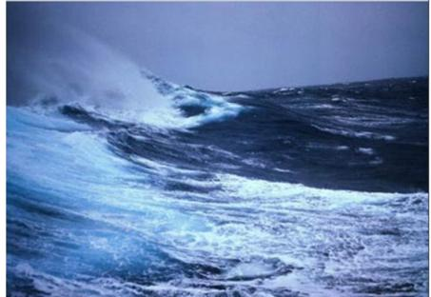  №6  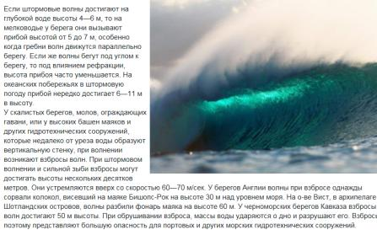  №7  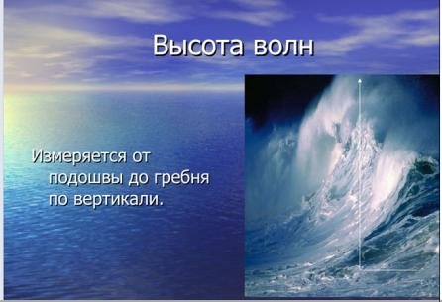  №8  Волны убийцы  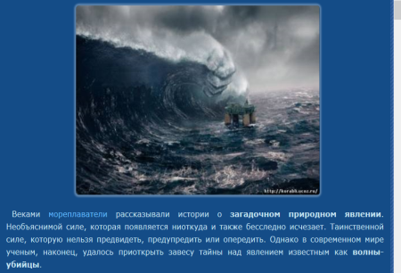  №9 | Учится оформлять свои мысли в устной форме. |  | Учебно-познавательные компетенции
Работа на занятиии.  Многие корабли, отправлявшиеся в плавание в эпоху великих геграфических открытий, часто не возвращались обратно. В среднем на океанских просторах терялся один корабль в сутки зачастую бесследно. С тех пор принципы судостроения изменилась. Устойчивость и прочность кораблей и судов заметно выросли. Однако вплодь до 2005 года тонуло по два корабля в неделю. Как всегдапривесьма загадочных обстоятельствах. Никто не верил, что виноваты волны –убийцы, пока отдельные случаи не были подкреплены свидетельствами.  В 1980 году нефтеналивной танкер шел из порта Дурбан в ЮАР. Море было неспокойным, волны достигали в высоту 4 метра. Старший помощник капитана стоял на мостике когда волна во много раз выше всех остальных появилась из никуда и стала приближаться к судну. Он успел щелкнуть затвором фотоаппарата. Верхушка мачты по правому борту находилась на высоте 25 метров от уровня воды, воэтому высота волны в сравнении с ней была определена как 30,5 метров. Танкеру удалось пережить сокрушительный удар, который потряс грузовое судно от носа до корня.  Высота волны зафиксированная с танкера.  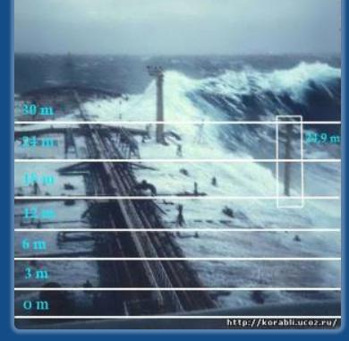  №10  Океанические приливы - это регулярные подъемы и падения уровня вод Мирового океана в ответ на гравитационные воздействия, то есть на силы притяжения. Когда воды океана поднимаются до самой высокой отметки, а это случается каждый 13 часов, это называется приливом. Когда вода опускается до самой низкой отметки, это называется отливом. Если вы приходите отдохнуть на морской пляж во время прилива, то наблюдаете эффект миров, проносящихся мимо Земли в вечном мраке космоса.  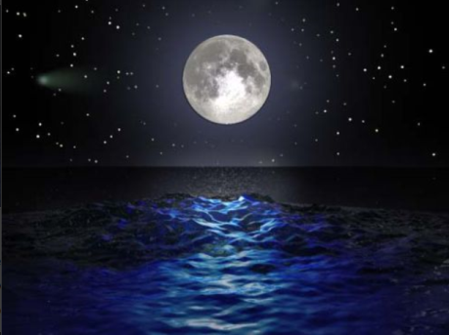  Притяжение Луны — это сила, вызывающая океанические приливыСолнце, Луна и другие тела Солнечной системы воздействуют на воду и сушу Земли силой своей гравитации. Но практическое влияние оказывают только Луна и Солнце. Солнце, хотя оно очень далеко (149 миллионов километров), настолько массивно, что сила его притяжения велика. Луна очень мала (ее масса составляет ¹/81 часть от массы Земли), но оказывает выраженное гравитационное действие на Землю в силу своего близ кого от нее расстояния (380000 километров).  Когда Солнце, Луна и Земля находятся на одной линии, то есть в новолуние, приливы особенно сильны  Несмотря на сильную гравитацию огромного Солнца, маленькая Луна благодаря своей близости к Земле оказывает на приливы гораздо большее влияние. Кроме того, сила притяжения Луны заметно меняется от участка к участку земной поверхности. Эти изменения обусловлены разным расстоянием различных участков земной поверхности от Луны в каждый данный момент времени. Участок воды, находящийся непосредственно под Луной, будет испытывать наибольшее лунное притяжение, так как эти воды ближе к Луне, чем воды на противоположной стороне Земли. Однако приливы в обоих полушариях происходят в одно и то же время. Почему так получается? На той стороне Земли, которая обращена к Луне, вода устремляется от Земли в сторону Луны, увлекаемая силой лунного притяжения. На противоположной стороне, из-за прилива на «лицевой» стороне, суша буквально выдергивается из-под воды, что приводит к приливу и на «обратной» стороне. По мере вращения Земли и перемещения Луны прилив сменяется отливом.  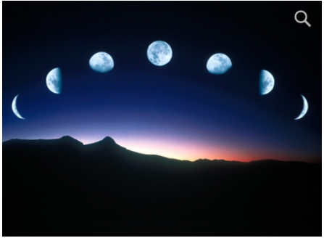  Луна вызывает приливы и отливы.  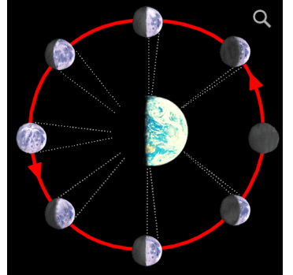 | Сравнивает, анализирует, делает выводы. Учится представлять полученные знания в сжатом виде. |  | Учебно-познавательные компетенции  Компетенции личностного самосовершенствования
№11  Изучение явления приливов  Явление приливов на берегах морей, где колебания уровня, вызываемые приливами, сколько-нибудь заметны, своей правильной повторяемостью должны были неминуемо обратить на себя внимание береговых жителей, тем более, что последние всегда заняты рыболовством, для которого правильное колебание уровня имеет большое практическое значение. Таким образом, существование периодических колебаний уровня было известно, конечно в глубокой древности.  Геродот (484—428 гг. до н. э.) был первый, который упоминает о явлении приливов в своих трудах, именно о приливах в Красном море. В Средиземном море приливы очень невелики, и, хотя европейская цивилизация « зародилась на берегах этого моря, вполне понятно, что явление приливов стало изучаться только после плаваний греков за пределы Гибралтара.  Первые наблюдения и выводы из них были сделаны Пифеем (325 г. до н. э.) из греческой колонии Массилия (нынешний Марсель), ученым мореплавателем, бывавшем не только в Англии, но и далее на север. Наблюдая приливы у берегов Англии, i де они очень велики я отличаются правильностью, Пифей был первый, который заметил зависимость между явлением приливов и Луной, а именно, что полные воды бывают около времени прохождений Луны через меридиан, а малые — посередине между ними; и второе, что амплитуда пр.илявов изменяется в течение полумесяца вместе с фазами Луны; очевидно, для получения таких выводов надо было наблюдать приливы и измерять амплитуды их.  Посидоний (130—50 гг. до н. э.), греческий ученый, считался знатоком явления приливов и даже сделал попытку выразить числом влияние Луны на приливы. Его описание приливов в Кадиксе замечательно обстоятельно, причем он указывает даже на существование разности амплитуд приливов во время равноденствий и солнцестояний.  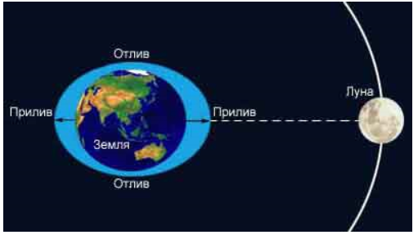  №12  Приливы и отливы. Работа с иллюстрациями.  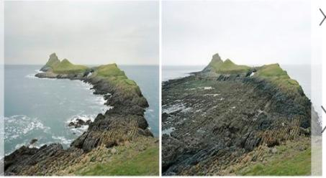  Приливы и отливы  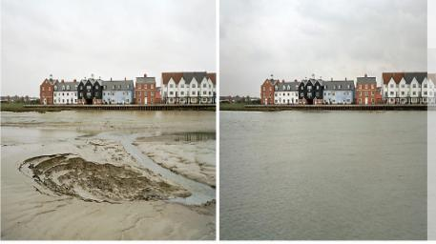  Приливы и отливы  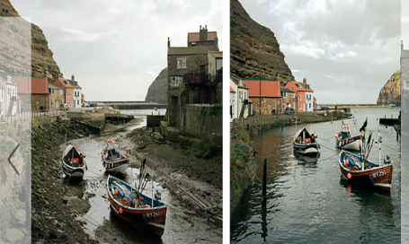  Приливы и отливы  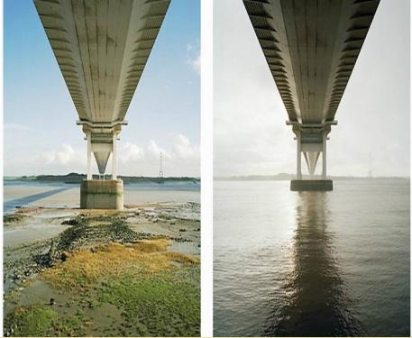  В противоположность Луне Солнце так далеко от нас, что сила его притяжения одинакова в обоих полушариях. Поэтому оно не оказывает на океаны такого разительного действия, как Луна. Однако когда Солнце, Луна и Земля находятся на одной линии, то есть в новолуние, приливы особенно высоки, а отливы особенно глубоки (такие приливы и отливы почему-то называются весенними, хотя происходят круглый год). Вот как начинается обычный прилив. Вода, как и всякая жидкость, очень текуча (если опустить руку в воду, можно убедиться, что ее движения не вызывают почти никакого сопротивления). Гравитация Луны слишком мала, чтобы просто поднять воду в воздух. Вместо этого происходит вот что. Луна движется вокруг Земли и тянет за собой массу воды силой своего притяжения. Сила гравитации не очень велика, но чтобы заставить воду течь по поверхности, большой силы и не требуется. Когда эта стена воды высотой до двух метров надвигается на сушу, то ее размеры увеличиваются еще больше. Приливы поднимаются над уровнем моря иногда до 10-12 метров. Поднятая в одном месте приливная вода вызывает отток воды в других участках берега. | Отвечает на вопросы, опираясь на собственные наблюдения и приобретённые знания.  Строит свои высказывания, формулирует вывод на основе анализа текста.
№13 Использование приливов и отливов в древности  С давних времен люда стремились овладеть энергией приливов. Уже в средние века ее начали использовать для практических целей. Первыми сооружениями, механизмы которых приводились в движение приливной энергией, были мельницы и лесопилки, появившиеся в X-XI вв. на берегах Англии и Франции. Принцип их действия был основан на использовании потенциальной энергии приливов. Несложна была и конструкция этих устройств. Обычно небольшая бухта на морском побережье перегораживалась дамбой, отделявшей бассейн от моря. В дамбе располагались отверстия с затворами и приливная мельница. Во время прилива вода через открытые отверстия в дамбе заполняла бассейн. При отливе уровень воды со стороны моря понижался, но в бассейне вода задерживалась, так как отверстия в дамбе закрывались. Уровень воды в бассейне в это время был выше, чем в море, и вода из бассейна, устремляясь в море через отверстия в мельничном колесе, вращала его. Во время прилива затворы в отверстиях дамбы открывались и вода вновь наполняла бассейн. Разность уровней в море и в бассейне исчезала, и мельница переставала работать. С отливом начинался следующий цикл работы мельницы. Такой прерывистый ритм работы был допустим для примитивных сооружений далекого прошлого, которые выполняли простые, но полезные для своего времени функции.  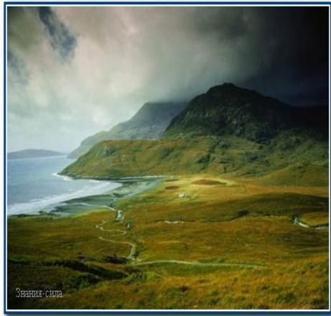 | Учится представлять  Полученные знания в виде небольшого монолога. |  | Общекультурные компетенции
№14  Использование энергии приливов и отливов  Приливные электростанции  Под влиянием приливообразующих сил Луны и Солнца в океанах и морях возбуждаются приливы. Они проявляются в периодических колебаниях уровня воды и в ее горизонтальном перемещении (приливные течения). В соответствии с этим энергия приливов складывается из потенциальной энергии воды, выведенной из положения равновесия, и из кинетической энергии движущейся воды. Величины потенциальной и кинетической энергии имеют примерно один и тот же порядок и равны около 5*25*10²⁴ эрг. При расчетах энергетических ресурсов Мирового океана для их использования в конкретных целях, например для производства электроэнергии, вся энергия приливов оценивается в 1 млрд. кВт, тогда как суммарная энергия всех рек земного шара равна 850 млн. кВт. Колоссальные энергетические мощности океанов и морей представляют собой очень большую природную ценность для человека.  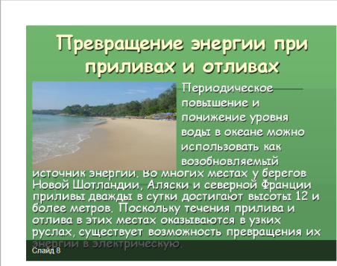 | Учится представлять полученные знания в виде небольшого монолога. |  | Общекультурные компетенции
№15  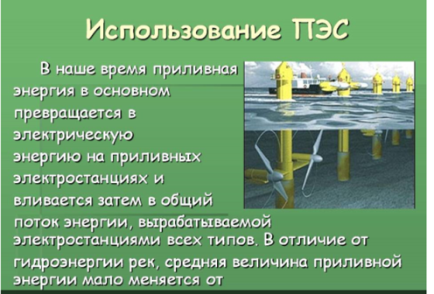  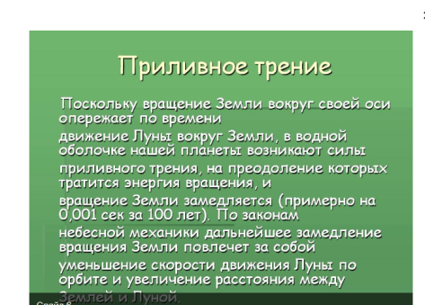  №16 Океан и человек  Поверхность океана занимает 361 млн. км2, объем его вод 1370 млн. кмЗ. Но это всего лишь 1/800 объема всей планеты Земля. Средняя глубина океана - 4 км. Это приблизительно 0,006 радиуса земного шара. Так что пусть уж Землю называют Землёй :), а мы постараемся собрать факты о влиянии человека на океан и океана - соответственно, на людей…  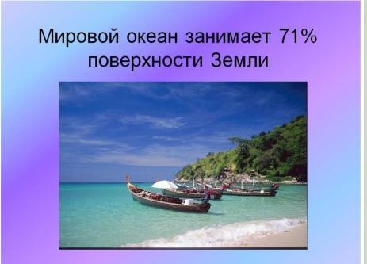  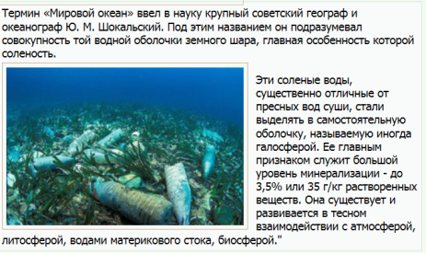  №17  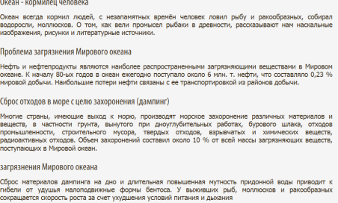  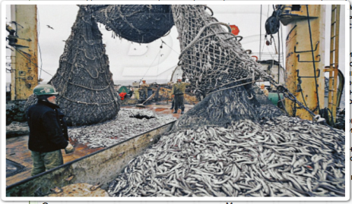  №18  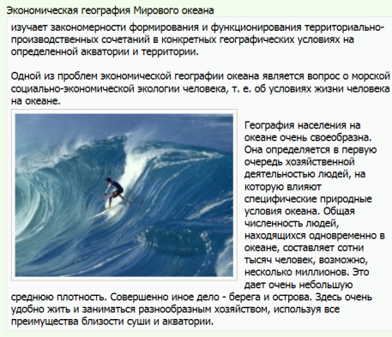  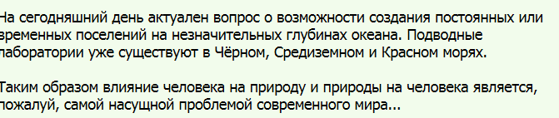 | Учится представлять полученные знания в сжатом виде (карта сражения) |  | Общекультурные компетенции
 |  |  | Общекультурные компетенции
17. Внимательно ли ты слушаешь учителя на занятии?  1. О какой планете шла речь?  2.Почему Землю можно назвать водной планетой?  3.Роль ветра в образовании волн.  4.Почему существуют приливы и отливы? | Отвечает на вопросы, опираясь на собственные наблюдения и приобретённые знания.  Подводит итоги занятия.  Формирует самооценку на основе критерия успешности учебной деятельности. |  | Коммуникативные компетенции  Компетенции личностного самосовершенствования

